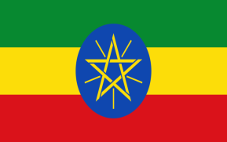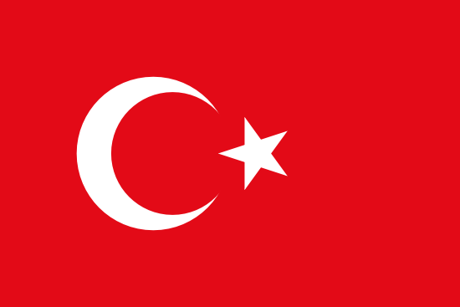

**Etiyopya Cumhurbaşkanı Sn. Mulatu Teshome’nin Türkiye Ziyareti vesilesiyle CEO Forumu 9 Şubat 2017**

**TASLAK PROGRAM**

**08:30 - 09:00 Kayıt**

**09:00 – 10:30 Çalışma Kahvaltısı**

*Yer: Swissotel The Bosphorus Istanbul, Fuji Balo Salonu*

Açılış Konuşmaları:

Sn. Emre Aykar, Türkiye-Etiyopya İş Konseyi Başkanı

Sn. Endalkachew Sime, ECCSA Genel Sekreteri

Sn. Ömer Cihad Vardan, DEİK Başkanı

Sn. Aklilu Hailemichael, Etiyopya Dışişleri Devlet Bakanı

Sn. Nihat Zeybekci, T.C. Ekonomi Bakanı

Sn. Dr. Mulatu Teshome Wirtu, Etiyopya Cumhurbaşkanı

**10:30 – 12:30** **Birebir Görüşmeler**

10:30-11:00 Emre Aykar-Yapı Merkezi

11:00-11:30 İnan Altınbaş-Altınhas Holding

11:30-12:00 Sinan Ak-Zorlu Enerji

12:00-12:30 Osman Uslu-Emek Grup

**13:00 – 15:00**  **Boğaz Tekne Turu & Öğle Yemeği**

Yer: Kuruçeşme İskelesi